Si vous éprouvez des difficultés à lire ce courriel, veuillez essayer la version Web.

INFO HEBDO

27 janvier 2016
NOUVEAUTÉS AU SITE DIOCÉSAIN:

- Évêque actuel / Lettres et entrevues, etc. : nouveaux documents
- Revue de presse
- Bulletin de communication - janvier 2016
NOUVEAUTÉS PAROISSES:
- St. Patrick of the Island has a NEW website : www.st-patrick-of-the-island.ca
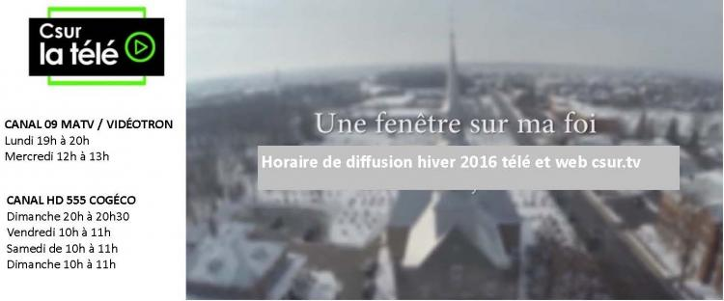
UNE FENÊTRE SUR MA FOI - La télévision communautaire de Vaudreuil-Soulanges « Csur la télé » est heureuse d’annoncer que la messe du dimanche, en provenance de l’église Saint-Michel de Vaudreuil-Dorion, est maintenant diffusée sur ses ondes télé et web. L’émission, intitulée « Une fenêtre sur ma foi », permettra non seulement de revoir cette eucharistique dominicale et paroissiale, mais aussi un moment de prière et recueillement pour tous ceux et celles retenus à la maison pour quelque raison que ce soit.
- Messes au Centre diocésain célébrée par Mgr Simard. Ouvert à tous! Places limitées (consulter le Calendrier)
CONSULTER LE CALENDRIER DIOCÉSAIN
Nouvelle saison de l'émission Ma foi, c'est vrai!
- Sem. du 1er février.: M. Claude Sauvé
[Voyez des extraits des émissions précédentes]
[Sur Youtube: voir l'émission complète de la semaine du 11 janvier - en 2 parties]
23 février 2016 de 9h à 16h: Formation: Gestion du stress offert par Lise Picard, au Centre d'action bénévole du Grand Châteauguay, 10, rue Gilmour à Châteauguay. Coût: 90$ par personne. Infos: Anne-Marie Décoste 450-699-6289 ou cabchateauguay@hotmail.com

Pèlerinage au Portugal et en Espagne du 17 au 29 septembre 2016 Animateur Abbé André Lafleur, organisé par Novalis (Prions en Église) et Boréal Tour. Info : 1-877-271-1230, poste 27.
 | - MESSAGE DU PAPE pour la 50e Journée des communications
- Un pionnier œcuménique du Canada, le Père Irénée Beaubien, célèbre son 100e anniversaire de naissance
- JOURNÉE MONDIALE DES MALADES 2016 (11 février)
- Transfert des six derniers diocèses missionnaires du Nord du Canada sous le droit commun de l'Église
- Lettre du Président de la CECC à la suite de la tragédie à La Loche
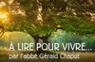 | RÉFLEXIONS DE G. CHAPUT  - Timothée et Tite; on demande des évangélisateurs.
 | - Comptoir familial Les Cèdres: 30 janvier de 9h à 16h: 1 journée de VENTE de sacs à 10$ (linges et objets)
ACTUALITÉS
- Info Paulines - 25 janvier 2016
- Info Médiaspaul - Des essais critiques de qualité Sciences humaines et religieuses
- Les LAURÉATS du Prix du Public pour la Paix, édition 2016
FOI / SPIRITUALITÉ
- Sentiers de foi.info: Édition du 20 janvier 2016 no 145 vol. 11
- Chéri, on fait quoi le 14 février? Source: www.aleteia.org
 | 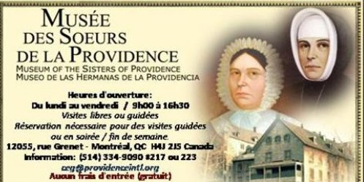
 | Tous les mois, "La vidéo du Pape" sera désormais diffusée, en 10 langues différentes. Netflix est désormais accessible (presque) mondialement ! Source: SIGNIS - Monde Communications
 | Des envies de cinéma ? Rendez-vous d’abord dans notre rubrique "critiques de films" et découvrez notamment les critiques de La fille du patron, Les 8 salopards, A peine j’ouvre les yeux, Les chevaliers blancs ou Toto et ses sœurs. Source: SIGNIS - Monde Communications
 | SECCIÓN EN ESPAÑOL
ENGLISH SECTION
- English Calendar

CCCB
- Canadian ecumenical pioneer Father Irénée Beaubien celebrates 100th birthday
- WORLD DAY OF THE SICK 2016 (February 11).
- Remaining six mission dioceses in Northern Canada transferred to the common law of the Church
- CCCB President's Letter following the tragedy in La Loche.
HUMOUR
"- What was your mother's name before she was married?
- I didn't have a mother before she was married."
- « Un homme n’est jamais si grand que lorsqu’il est à genoux pour aider un enfant.» Pythagore. Pause spirituelle no 949 Gilles Cloutier.
- « Si tu juges les gens tu n’as pas le temps de les aimer. » Mère Teresa. Pause spirituelle no 948 Gilles Cloutier
Un touriste américain visite un kibboutz en Israël un jour de grande chaleur.
Il est prêt à succomber, lorsqu'il arrive devant une charmante petite maison à la porte de laquelle est assis un homme âgé, pionnier bien conservé.
- Hello, pourriez-vous avoir la gentillesse de me donner boire ?
- Bien sûr, entrez, je vous en prie.
L'américain entre, se désaltère, puis examine les lieux d'un oeil bienveillant :
- C'est mignon, chez vous. Et vous avez combien de terrain ?
- Oh, environ un quart d'hectare devant la maison et un, hectare derrière.
- Moi, je suis du Texas, vous connaissez ? Quand je prend ma voiture le matin pour faire le tour de mes terres, je n'ai pas terminé le soir même.
Alors le pionnier, malicieux :
- Oui, moi aussi, j'ai déjà eu une voiture comme celle-là

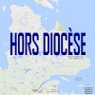
Tous droits réservés - Diocèse catholique de Valleyfield
11, rue de l'église, Salaberry-de-Valleyfield, QC J6T 1J5
T 450 373.8122 - F 450 371.0000
info@diocesevalleyfield.org
Faites parvenir les informations concernant vos événements à info@diocesevalleyfield.org
Pour vous désinscrire: info@diocesevalleyfield.org

